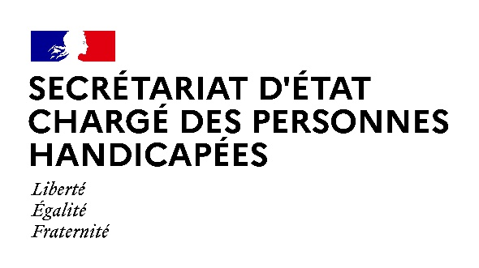

Paris, le 10 septembre 2021

NOTE AUX RÉDACTIONS

Madame Sophie CLUZEL, Secrétaire d’État auprès du Premier ministre chargée des Personnes handicapées, se rendra lundi 13 septembre dans l’Yonne. L’ouverture des établissements médico-sociaux vers le milieu scolaire ordinaire, avec le déploiement d’unités d’enseignement externalisées, ainsi que la coordination des acteurs territoriaux au service des personnes en situation de handicap, dans une démarche « 360° », seront au cœur des échanges.

Déroulé prévisionnel :

8h30 : Visite de l’école primaire de Vincelles, qui accueille deux unités d’enseignement externalisées gérées par l’Etablissement Public National Antoine Koenigswarter (EPNAK)
(Rue Saint-Jean, 89290 Vincelles)

- Échanges-café avec les parents.

- Échanges en classe avec l’équipe pédagogique et les enfants en situation de handicap.

10h10 : Mise en vente des anciens bâtiments de l’Institut médico-éducatif (IME) de l’EPNAK, qui a complètement externalisé ses unités d’enseignement scolaire, symbole de l’ouverture du secteur médico-social vers le milieu ordinaire
(16 Grande Rue, 89290 Vincelles)

11h30 : Échanges avec les personnes accompagnées par la Communauté 360 de l’Yonne
(20 rue de Sainte Béate, 89100 Sens)

12h00 : Point d’étape avec les parties prenantes (collectivités locales, Agence régionale de santé, Maison départementale des personnes handicapées) de la Communauté 360
(20 rue de Sainte Béate, 89100 Sens)

ACCRÉDITATIONS PRESSE – Préfecture de l’Yonne :
pref-communication@yonne.gouv.fr

CONTACT PRESSE – Secrétariat d’Etat chargé des Personnes handicapées :
seph.communication@pm.gouv.fr

Les mesures barrières et notamment la distanciation physique seront strictement respectées. Le port du masque sera obligatoire pour l'ensemble des participants,
en intérieur.

